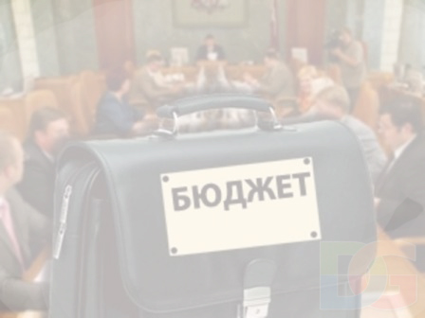

Прогноз социально-экономического развития Горненского городского поселения на 2016-2018 гг. (постановление Администрации Горненского городского поселения от 11.06..2015г. №58)
Основные направления бюджетной и основные направления налоговой политики Горненского городского поселения на 2016-2018 гг. (Постановление Администрации Горненского городского поселения от 17.11.2015г. №125)
Основа формирования бюджета Горненского городского поселения Красносулинского района на 2017 год и на плановый период 2018 и 2019 годов

Основные направления бюджетной и основные направления налоговой политики Ростовской области на 2016-2018 гг. (Постановление ПРО от 11.11.2015г. №86)

Муниципальные программы Горненского городского поселения
Проект бюджета на 2017-2019 год
направлен на решение следующих
ключевых задач:

Основные параметры проекта бюджета Горненского
городского поселения Красносулинского района
на 2017-2019гг.
 | ДОХОДЫ, тыс.руб. |  |  |  | РАСХОДЫ, тыс. руб.
 | 2017 г. | 2018 г. | 2019 г. |  | 2017 г. | 2018 г. | 2019 г.
Налог на доходы физ. лиц | 1084,0 | 1111,2 | 1135,0 | Общегосударственные вопросы | 4164,3 | 4156,3 | 4156,3
Земельный налог | 2416,1 | 2063,8 | 2063,8 | Национальная оборона | 173,3 | 173,3 | 173,3
Налог на имущество | 912,3 | 510,0 | 530,4 | Нац.безопас. и правоохран. деятельность | 136,9 | 136,9 | 136,9
Акцизы | 415,1 | 408,6 | 460,0 | Национальная экономика | 525,8 | 524,8 | 582,0
Иные доходы | 139,5 | 145,7 | 151,5 | ЖКХ | 2139,3 | 2339,4 | 2436,4
Безвозмездное поступление | 3741,8 | 3825,7 | 3878,5 | Культура, кинематография | 639,5 | 639,5 | 639,5
 |  |  |  | Социальная политика | 54,8 | 54,8 | 54,8
 |  |  |  | Физическая культура и спорт | 40,0 | 40,0 | 40,0
 |  |  |  | Обслуживание государ. и муниц. долга | 46,0 | - | -
ИТОГО | 8708,8 | 8065,0 | 8219,2 |  | 7919,9 | 8065,0 | 8219,2
Динамика собственных доходов проекта бюджета
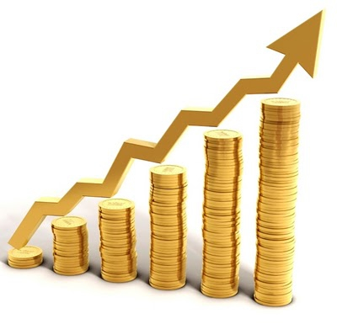
Горненского городского поселения
Красносулинского района

Структура поступления образующих налогов
в бюджет Горненского городского поселения
Красносулинского района

Динамика поступлений Земельного налога в части
бюджета Горненского городского поселения
Красносулинского района

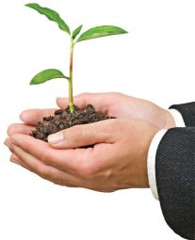
Прогноз безвозмездных поступлений из
бюджетов разных уровней

Динамика расходов бюджета Горненского
городского поселения Красносулинского района
2014 – 2017 годах

Расходы бюджета Горненского городского поселения
Красносулинского района, формируемые в рамках
муниципальных программ Горненского городского
поселения, непрограммные расходы

2019 год
2018 год
2017 год

7891,5 тыс. руб.
173,5 тыс. руб.

8045,7 тыс. руб.
173,5 тыс. руб.

7692,4 тыс. руб.

227,5
тыс. руб.

- расходы бюджета Горненского городского поселения Красносулинского района,
формируемые в рамках муниципальных программ Горненского городского поселения
- непрограммные расходы бюджета Горненского городского поселения Красносулинского
района
Доля муниципальных программ в общем объеме
расходов, запланированных на реализацию
муниципальных программ Горненского городского
поселения в 2017 и 2018 гг.

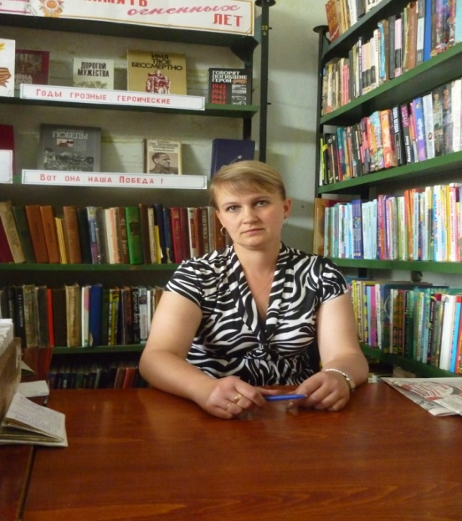
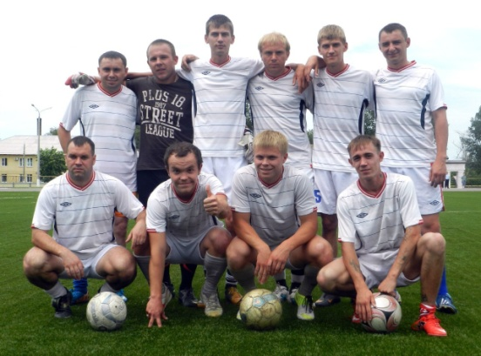
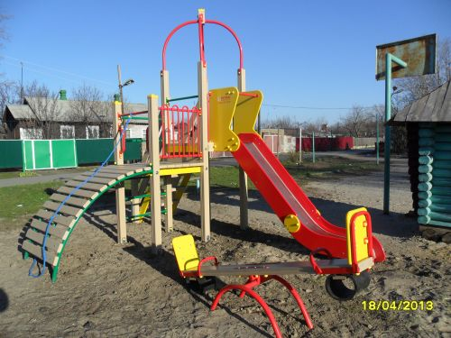
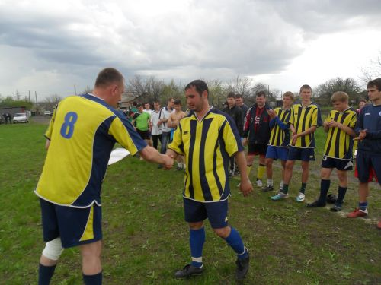
Объем бюджетных ассигнований на реализацию
муниципальных программ в 2017-2019 гг.

